21 апреля 2016 года в общественной приемной губернатора области А.В. Гордеева в Богучарском муниципальном районе провел личный прием граждан руководитель департамента имущественных и земельных отношений Юсупов Сергей Валентинович.
За помощью в решении трудных жизненных вопросов к Сергею Валентиновичу обратились 15 жителей Богучарского района, было передано одно письменное обращение на имя губернатора Воронежской области А.В. Гордеева.
Проблемы земельных и имущественных отношений одни из самых острых проблем общества. Как распорядиться земельными паями; проблемы межевания земельных участков, что зачастую порождает конфликтные ситуации между соседями-владельцами этих участков – наболевшие вопросы, с которыми обратились жители района к руководителю департамента.
Сергей Валентинович с присущим ему профессионализмом тщательно вникал в суть проблемы каждого обратившегося. Вел обстоятельный разговор, и совместно с гражданами намечал пути решения возникших проблем. Все пришедшие на прием получили компетентные рекомендации: куда обратиться, кому конкретно позвонить или написать заявление, если данный вопрос не входит в компетенцию департамента имущественных и земельных отношений Воронежской области. Все обращения граждан и вопросы, поднятые в ходе приема, взяты под личный контроль С.В. Юсупова.
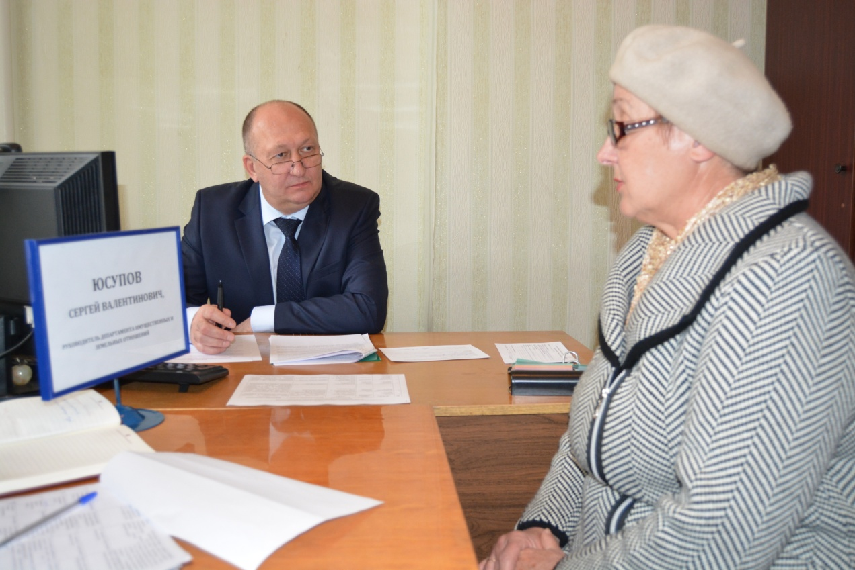
В приеме граждан принимали активное участие заместитель главы администрации муниципального района Кожанов А.Ю., главы сельских поселений.
После приема граждан в общественной приемной губернатора области в Богучарском муниципальном районе С.В. Юсупов обсудил с исполняющим обязанности главы администрации муниципального района Величенко Ю.М. социально-экономическую обстановку в районе, текущие вопросы в сфере имущественных и земельных отношений в Богучарском муниципальном районе.

